**Муниципальное бюджетное дошкольное образовательное учереждение центр развития ребёнка – детский сад N 37**

**«Щелкунчик»**

**Консультация для родителей**

**Физические упражнения для дошкольников в домашних условиях**

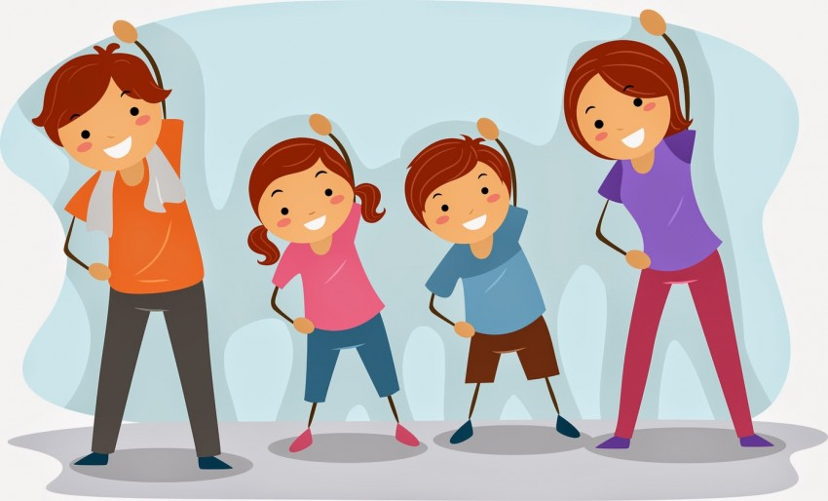

**Подготовила: Коломыйченко А.А.**

**Физические упражнения для дошкольников в**

**домашних условиях**

Детям для правильного развития опорно-двигательного аппарата необходимо хотя бы раз в день выполнять комплекс физических упражнений.

Наличие регулярной адаптированной нагрузки позволит ребенку вырасти здоровым и сильным.

Родителям полезно заниматься физкультурой вместе с детьми и собственным примером прививать детям любовь к физкультуре и спорту.

Если родители вместе с детьми будут заниматься физкультурой, ребенок будет считать это нормой, как умывание и чистку зубов по утрам.

Для организации физкультурных занятий с детьми необходимо помнить следующее:

* Физкультурные занятия желательно проводить в одно и то же время. Единственное исключение из правила — это болезнь ребенка.
* Физкультурные занятия необходимо проводить до еды, натощак.

Перед физкультурными занятиями дома желательно хорошо проветрить помещение. Это позволит совместить физические упражнения с закаливанием.

* Во время физкультурных занятий очень важно следить за точностью и правильностью выполнения движений детьми, ведь именно правильное выполнение упражнений является залогом правильного и гармоничного развития суставов.
* Следите за тем, как ваш ребенок дышит во время выполнения физических упражнений — нужно стараться не задерживать дыхание, дышать через нос, полной грудью, соизмеряя ритм дыхания с движениями.
* Если во время занятий или после появляются головные боли либо другие неприятные ощущения, рекомендуется посоветоваться с врачом.
* Для того чтобы было выполнять упражнения было интереснее, лучше заниматься физкультурой под музыку.

Перед тем как начать выполнять новое незнакомое упражнение с ребенком, желательно объяснить ему его содержание, затем показать и только потом дать попробовать сделать. Старайтесь, чтобы объяснение не было долгим, так как усидчивость и внимание у детей, особенно в 3-4-летнем возрасте, бывает неустойчивым, и они фактически не способны сосредоточиться на продолжительном объяснении.

Таким образом, при составлении комплекса физических упражнений для физкультурных занятий дома с детьми необходимо соблюдать следующие **правила**:  
1. Продолжительность занятий с детьми 3-4 лет должна составлять 15—20 мин, соответственно с детьми 5—7 лет — 20—30 мин.  
2. В одно занятие рекомендуется включать от 6 до 15 упражнений.  
3. Каждое упражнение необходимо выполнять от 2 до 6 раз (повторений) в зависимости от возрастных особенностей и двигательной подготовленности ребенка.  
4. Не забывайте чередовать упражнения с отдыхом.  
5. Упражнения должны быть преподаны ребенку в виде имитационных движений и игр.  
6. Каждому упражнению придумайте шутливое название.  
7. Комплекс должен состоять из упражнений на различные мышечные группы, развивающие разнообразные физические качества.  
8. Соблюдайте правило постепенности и последовательности.  
9. Учитывайте индивидуальные особенности ребенка.  
Зная эти девять правил, каждый из родителей сможет правильно подобрать упражнения для своих детей и грамотно составить комплекс.

Несложные упражнения для ребенка полезно разучить в домашних условиях. Каждое из этих упражнений надо делать 3-6 раз. Предложите ребенку побегать по комнате или на месте, высоко поднимая колени и размахивая руками, потом походить и восстановить дыхание.

Предлагаю примерный комплекс упражнений на развитие силы для физкультурных занятий с детьми дошкольного возраста в домашних условиях

1. "Маятник"

И. П.: стойка - ноги врозь, зафиксировать руки на голове. На каждый счёт выполнять наклоны головы 1 - **вправо**, 2 - влево, 3 - вперед, 4 - назад.

2. "Волна"

И. П.: стойка - ноги врозь, выставить руки в стороны. Поочередно выполнять волнообразные движения руками, напрягая руки в конечной фазе.

3. "Вертушка"

И. П.: стойка - ноги вместе, руки – параллельно корпусу вниз. На каждый счет вращать туловище то **вправо**, то влево, при этом свободно перемещая руки в сторону каждого поворота.

4. "Мельница"

И. П.: стойка - ноги врозь по шире с наклоном корпуса вперед, держим руки - в стороны. На каждый счет вращение корпуса то **вправо**, то влево.

5. " Крокодильчик"

И. П.: упор лежа. Передвигаться вперед на одних руках. Избегайте прогиба в пояснице, ногами не помогать.

6. "Ножницы"

И. П.: горизонтально лежа на спине в упоре на предплечьях, ноги слегка приподняты над уровнем пола. Поочередно делать скрестные движения выпрямленными ногами.

7. "Качели"

И. П.: лежа на животе, удерживать руки вдоль торса, ноги немного разведены. Взяться руками за голени ног, прогнуться и покачаться.

8. "Лягушка"

И. П.: упор присев, ноги врозь. Просунуть руки между ног. Постараться выполнить отрыв ног от пола, удерживаясь на одних руках. Удерживать позу или попрыгать.

9. "Зайчик"

И. П.: упор присев, руки на затылке. Прыжки в упоре присев, с поступательным продвижением вперед. Спину держать ровно.

10. "Кенгуру"

И. П.: стойка - ноги вместе, с руками внизу. В темпе оттолкнуться, в высшей точке пригнуть ноги и прижать их к груди. Приземлившись снова повторить прыжок.

**Знакомьтесь с зарядкой, которую можно сделать в паре с мамой, папой, братом, сестрой и даже с бабушкой и дедушкой.**

***ПОТЯНУЛИСЬ***

Исходное положение: стоя лицом друг другу на очень близком расстоянии, держимся за руки, ноги вместе. Подняться на носки, руки через стороны вверх – немного «потянуть» ребёнка. От пола ноги не отрывать.

***ПОСМОТРИ В ОКОШКО***

Исходное положение: стоя спиной друг другу на расстоянии шага, руки на поясе, ноги шире плеч. Наклониться вниз – увидеть лицо партнера. Ноги в коленях не сгибать.

***ХОДУЛИ***

Исходное положение: поставить ребёнка на свои ноги, развернув его спиной к себе, удерживать за руки. Прогуливаться по комнате, не спуская ребенка со своих ног. Поменяйте исходное положение – разверните ребёнка лицом к себе, походите в разных направлениях и разным способом: приставным шагом… экспериментируйте!

***КАЧЕЛИ***

Исходное положение: стоя лицом друг к другу на расстоянии шага, ноги вместе, держимся за руки. Поочередное приседание. Выполняем дружно (ждем пока партнер не встанет) и весело!

***КАРУСЕЛЬ***

Исходное положение: ребёнка развернуть спиной к себе. Приподнять ребёнка, обхватив его – покружить влево и вправо. Не переусердствуйте! Может закружиться голова. После упражнения подстрахуйте своего дитя.

***ТЯНИ – ТОЛКАЙ***

Исходное положение: сидя на полу спиной друг к другу. Ребёнок выполняет наклон вперед, взрослый наклон назад, укладываясь ему на спину. Дружно потолкались. Ноги в коленях желательно не сгибать.

***ЛОДКА***

Исходное положение: сидя на полу лицом друг другу, прямые ноги шире плеч, руки сомкнуты. Наклоны вперед и назад (гребем веслами). Ноги в коленях не сгибать, выполнять упражнение плавно без рывков.

***ДОМИК***

Исходное положение: лёжа на спине, соприкасаясь головами, держась за руки. Поднять прямые ноги вверх, коснуться носками ног партнера.

***БРЁВНЫШКО***

Исходное положение: лёжа на животе лицом друг к другу, взявшись за руки. Не размыкая рук, прокатываться вправо – влево. Делать упражнение одновременно.

***ТАЧКА***

Исходное положение: ребёнок лежит на животе с упором на ладони. Взрослый берет ребёнка за щиколотки, ребёнок приподнимается на руках и идет вперед, взрослый удерживает.  После окончания упражнения ребёнка аккуратно опустить на пол.

***ОТЖИМАЕМСЯ***

Исходное положение: взрослый стоит на четвереньках, а ребёнок укладывается коленями на спину взрослому и упирается прямыми руками в пол. И весело отжимается.

***ПОКАТАЕМСЯ****–* упражнение выполняется всей семьей

Исходное положение: все члены семьи (чем больше, тем лучше) укладываются на живот плотно друг к другу, ребенок укладывается сверху. Все члены семьи начинают одновременно выполнять упражнение бревнышко, а ребенок прокатывается вперёд.

Каждое упражнение выполняем 6 –

Каждый день у нас ребятки

Начинается зарядка.

Сделать нас сильней немного

Упражнения помогут.

Будьте здоровы!